

数据结构课程设计报告

2021/2022(2)

实验题目 栈的应用

学生姓名 谢君艺
学生学号 202103151406
学生班级 软件工程06
任课教师 梁浩然
提交日期 2022.12.29

目录

1 实验内容与要求 3

1.1 问题描述 3

1.2基本要求 3

1.3实现提示 4

1.4 运行结果要求及考核要求 4

2 设计思路 5

2.1 基本思路 5

2.1.1 问题分析 5

2.1.2 加法设计 6

2.1.3 减法设计 7

2.1.4 乘法设计 9

2.1.5 除法设计 9

2.1.6 指数设计 10

2.2 类的设计 11

2.2.1 链表类的设计 11

2.2.2 页面类的设计 13

2.3 额外要求的设计 13

2.3.1 计时功能的实现 13

2.3.2 正则表达式判定输入和去除前导零的实现 14

3 调试分析及测试 14

3.1 调试中的错误 15

3.2 测试分析 15

3.2.1 输入各情况测试 15

3.2.2 加法各种情况测试 17

3.2.3 减法各种情况测试 22

3.2.4 乘法各种情况测试 26

3.2.5 指数各种情况测试 27

3.2.6 文件读写各种情况测试 29

4 课程设计总结 29

5 附录 30

1 实验内容与要求

1.1 问题描述
密码学分为两类密码：对称密码和非对称密码。对称密码主要用于数据的加/解密，而非对称密码则主要用于认证、数字签名等场合。非对称密码在加密和解密时，是把加密的数据当作一个大的正整数来处理，这样就涉及到大整数的加、减、乘、除和指数运算等，同时，还需要对大整数进行输出。请采用相应的数据结构实现大整数的加、减、乘、除和指数运算，以及大整数的输入和输出。

1.2基本要求

- 要求采用链表来实现大整数的存储和运算，不允许使用标准模板类的链表类(list)和函数。同时要求可以从键盘输入大整数，也可以文件输入大整数，大整数可以输出至显示器，也可以输出至文件。大整数的存储、运算和显示，可以同时支持二进制和十进制，但至少要支持十进制。大整数输出显示时，必须能清楚地表达出整数的位数。测试时，各种情况都需要测试，并附上测试截图；要求测试例子要比较详尽，各种极限情况也要考虑到，测试的输出信息要详细易懂，表明各个功能的执行正确；

- 要求大整数的长度可以不受限制，即大整数的十进制位数不受限制，可以为十几位的整数，也可以为500多位的整数，甚至更长；大整数的运算和显示时，只需要考虑正的大整数。如果可能的话，请以秒为单位显示每次大整数运算的时间；

- 要求采用类的设计思路，不允许出现类以外的函数定义，但允许友元函数。主函数中只能出现类的成员函数的调用，不允许出现对其它函数的调用。

- 要求采用多文件方式：.h文件存储类的声明，.cpp文件存储类的实现，主函数main存储在另外一个单独的cpp文件中。如果采用类模板，则类的声明和实现都放在.h文件中。

- 不强制要求采用类模板，也不要求采用可视化窗口；要求源程序中有相应注释；

- 建议采用Visual C++ 6.0及以上版本进行调试；

1.3实现提示
- 大整数的加减运算可以分解为普通整数的运算来实现；而大整数的乘、除和指数运算，可以分解为大整数的加减运算。

- 大整数的加、减、乘、除和指数运算，一般是在求两大整数在取余操作下的加、减、乘、除和指数运算，即分别求 (a +b) mod n, (a - b) mod n, (a * b) mod n, (a / b) mod n 和(a ^ b) mod n。其中a ^ b 是求a的b次方，而n称之为模数。说明：取余操作(即mod操作)是计算相除之后所得的余数，不同于除法运算的是，取余操作得到的是余数，而不是除数。如7 mod 5 = 2。模数n的设定，可以为2m 或10m，m允许每次计算时从键盘输入。模数n的取值一般为2512(相当于十进制150位左右),21024(相当于十进制200~300位),22048(相当于十进制300~500位)。为了测试，模数n也可以为2256, 2128等值。

- 需要设计主要类有：链表类和大整数类。链表类用于处理链表的相关操作，包括缺省构造函数、拷贝构造函数、赋值函数、析构函数、链表的创建、插入、删除和显示等；而大整数类则用于处理大整数的各种运算和显示等。

1.4 运行结果要求及考核要求
1.要求能实现大整数的加、减、乘、除和指数运算，以及大整数的输入和输出，实验报告要求有详细的设计思路、功能测试截图。

2.要求程序能正常运行，全面完成题目要求。

2 设计思路

2.1 基本思路

2.1.1 问题分析
关于本题要求的大整数的计算，常见处理方法是将两个大整数用按位计算的方式遍历全整数得出结果，即模拟竖式计算，本文大部分计算方式便是基于此方式实现的。

鉴于本题建议采取链表类的形式存储数据，本文采用带头节点的双向循环链表的形式存储，同样拟竖式计算的方式得出结果。

关于使用带头节点的双向循环链表的理由：

- 双向链表中的任意一个结点都可以很方便地访问它的前驱结点和后继结点，相较于单向链表和单向循环链表而言，节点后退的成本大大降低（尤其是当链表够大的时候）

- 双向链表的节点查找可以通过二分从而得到更高的效率

- 带头节点可以预防许多空链表的报错

- 实现方式较顺序链表复杂

关于利用模拟竖式计算的方式实现大部分计算的理由：

- 容易理解

- 方便编写

关于数据的存储：

- List类内嵌一个Node节点类，以存储大数的每一位，及该位的前驱与后继

- 采取该种存储方式可方便二进制计算时整除2的情况

最终考虑设计的系统功能结构如表1所示

模块 | 功能 | 说明
输入输出部分 | 文件的读写  从lineEdit输入 | 以GUI的形式将文件读写和用户输入分开，并且辅助以输入检查
计算部分 | 加法计算  减法计算  乘法计算  除法计算  指数计算 | 分别书写了十进制的计算方式和二进制的计算方式
图形用户界面模块 | QWidget  QlineEdit  Qpushbutton  Qcombobox | 基于QT实现
表 系统基本功能结构

2.1.2 加法设计
关于加法计算，按照模拟竖式计算的原则，以方便进位处理为要求，对于链表数据的存储应采取逆序存储的方式，即首位存数节点对应大数的个位，紧接着从低位遍历到高位逐位相加，逢10或2进位。

由于是链表计算的形式，为确保指针不会越界，对加法计算采取计算双方的长度，优先处理完较短方的长度，较长方的其余部分单独计算，而对于二进制的情况，需要改变的也仅仅是进位和余数的取值，即十进制为整除10和对10取模，二进制则是把10改成2，十进制之内同理，各流程图如下图1所示：
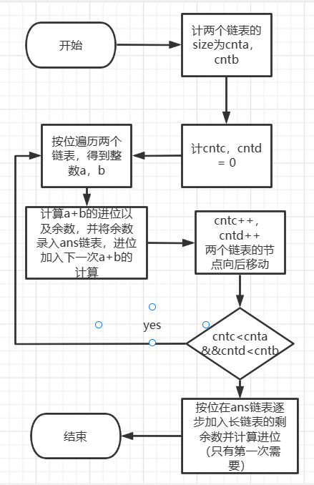
图 1

2.1.3 减法设计
大整数的减法设计与加法相似，逆序存储并需要处理退位，但是需要多判断左右整数的大小，为此本文优先设计了cmp函数用于判断整数的大小，其思想主要为：

- 假设链表a，b为待判断链表

- 清楚链表a，b的前导0

- 判断清除前导0之后链表a，b的大小

- 若相同，进行从高位至低位的逐位比较，若不同，则根据链表a，b的大小可以直接判断

在计算前率先判断左右链表的大小，若左链表小于右链表则在计算减法的时候将右链表调转到左链表进行减法计算，并在计算结果补上负号，该操作是为了简便减法计算，并确保减法的前提，即左链表大于右链表。

同样为了避免越界，采取了对两个链表的共同位数和不同位数的处理，二进制计算同理，其流程图如图2所示：

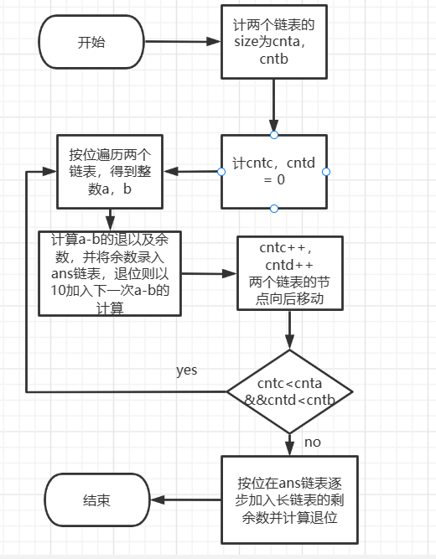
图 2

2.1.4 乘法设计
关于大数乘法的模拟竖式计算，依旧是逆序存储的形式，可转化为多个大数加法的计算，其实现方式即为左侧大数的每一位都与右侧大数相乘，并计算其相关进位和余数，但较加法实现要复杂一些，因为它需要计算过程中同时移动两个指针。

但由于完全模拟竖式计算会比较麻烦，即对于ans的某一位的逐位相加，所以考虑将每一次相乘的结果保存到一个固定的位置，那么这就要求在答案链表中预先存储一个无效数值以避免越界。

考虑到乘法计算的位数不会超过左右乘数的位数之和，于是考虑将ans链表的大小设置为两者之和。

剩余操作即为模拟竖式乘法的操作，二进制计算同理，其流程图如图3所示：

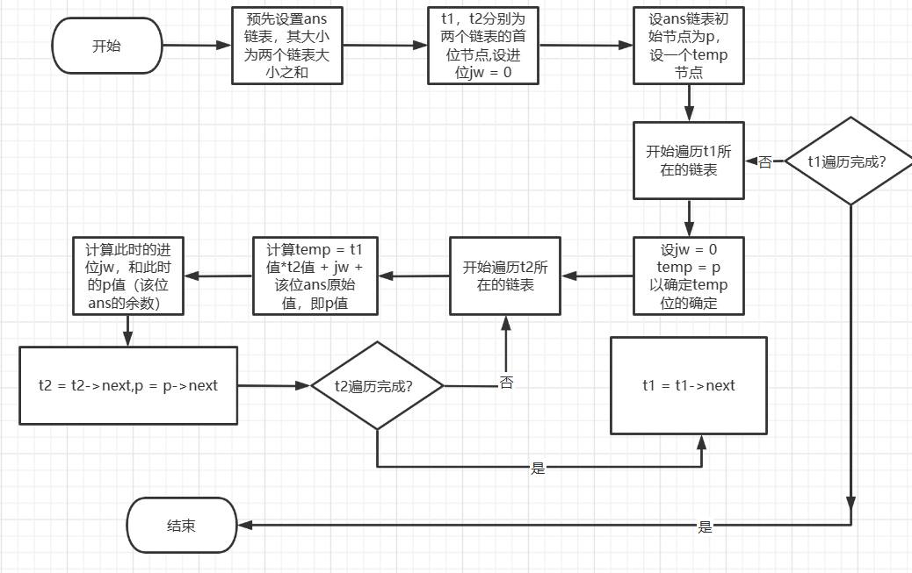
图 3

2.1.5 除法设计
关于大整数除法的计算，首先本文将其分为两种情况，一是高精度除低精度，二是高精度除高精度，对于前者，本文简单地利用long long int 存储除数，正序存储链表被除数，按被除数逐步遍历补位的形式计算答案，而对于后者，同样采取正序存储的形式，但是是通过减法实现除法。

其基本实现思路为，在除数的尾部不断加0，计算加0数，同时不断比较除数与被除数的关系，直到双方只差一位（被除数小于除数的情况已经在使用该函数前考虑掉了），接着不断做减法，计算减法的次数和余数，并持续遍历，其实现方式也就是所谓的试减法。但是通过在除数尾部补0的方式简约计算，大大减少计算负担，二进制计算同理。

其实现流程图如图4所示

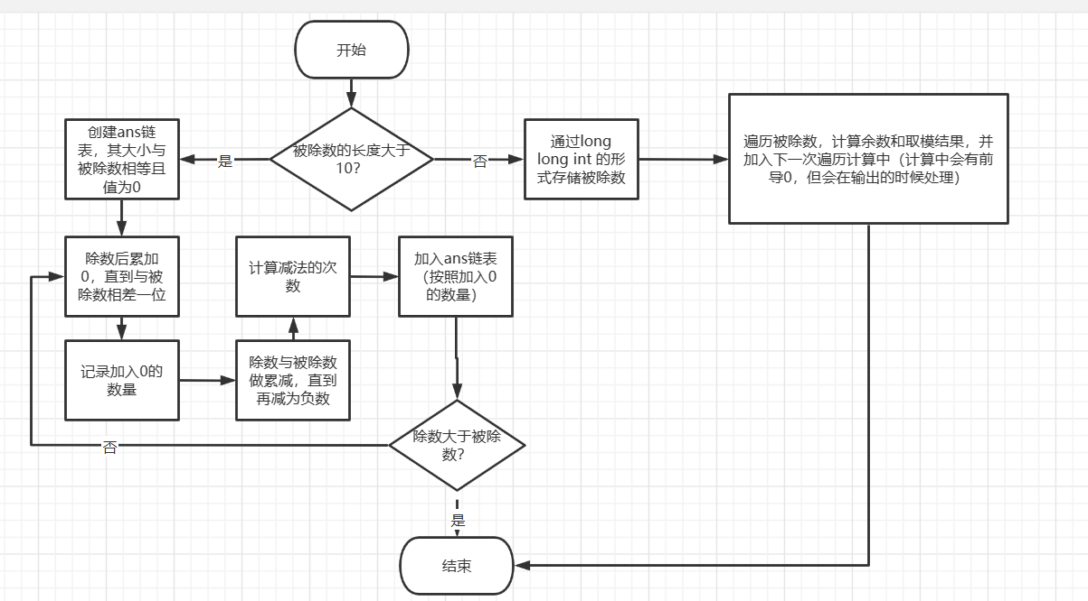
图 4

2.1.6 指数设计
关于指数计算，本文同样采取分类计算的方式，首先对于指数为个位数的情况，采取的方式是简单的累乘，而对于指数较大的情况，本文采取运用快速幂的方式以加快计算速度。

快速幂的原理是，将指数通过二进制的形式拆解，削减乘法次数，例如：
求解2的10次方，其中10的二进制形式是1010，于是通过计算2的2次方，8次方，并将它们相乘便是快速幂的思路，而如此计算，只需要将底数不断平方便可以得到。

在实际代码编写过程中，其思路便为整除2辅助自乘（十进制）和直接删除一位（二进制），出于除法计算采取正序计算，而指数计算采取逆序存储的缘故，便不直接采取整除2的方式存储，而是通过*5，删尾位的形式实现十进制的整除2.

其实现流程图，如图5所示：

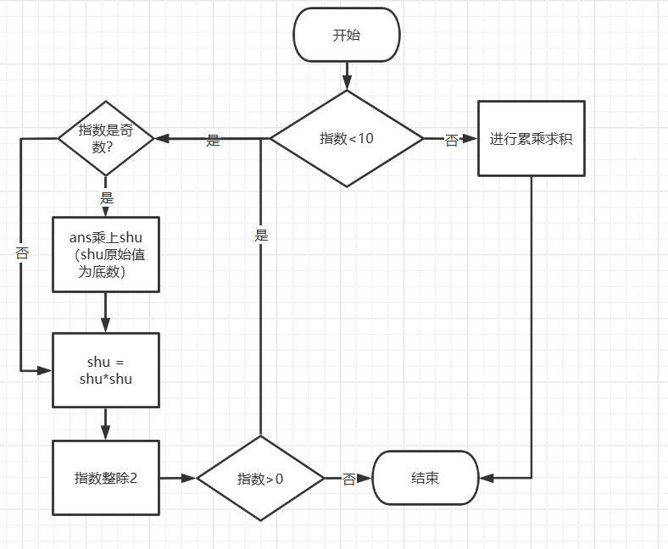
图 5

2.2 类的设计

2.2.1 链表类的设计
关于该系统的类图设计见图6所示：

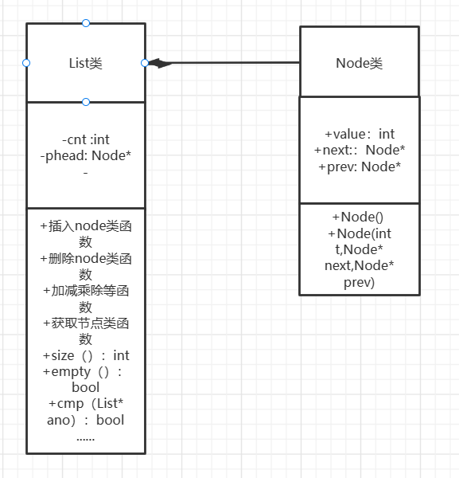
图 6

首先对于构造函数，本文设计了两个含参构造函数以考虑应对个别计算需要正序存储的情况，输入形式是QString，利用mid函数和toint函数将字符串的字符存入数组中。

对于析构函数，本文采取的形式是不断delete，直到链表的头和尾都是phead的情况，再退出循环，单独析构phead。

对于插入函数，本文设计了三个插入函数，分别应对，链表无值时候的插入情况，链表需要插入固定位置的插入情况，以及链表尾部插入数据的插入情况。

三个函数分别为:
- insert_first(int t);
- insert(int index,int t);
- append_last(int t);

而对于删除的三个函数，修改固定位置值的函数，判断大小的函数实现较容易，故不在此赘述。

对于empty()函数的判断，本文采取的形式是利用size()是否等于0来判断

对于获取节点函数的实现，由于使用了双向链表，于是对于想要获取t位置上的节点，本文将其与cnt/2进行比较，以确定是从头节点从前遍历，还是从后遍历。

对于输出函数，同样根据正向输出和反向输出的原则设计了两个函数，同时利用字符串相加的简易方式，轻松实现了正序字符串和逆序字符串的输出。

至于甚于函数，便是其它函数的组合运用，也不在此赘述。

关于前导0处理的问题，本文并没有采用专门的函数进行处理，而是在三个部分进行处理，其一为输入时候，去除前导零，其二为在特定函数内部，去除前导零以防止影响计算，其三为在输出时候去除前导0.

2.2.2 页面类的设计
首先是页面实现结果的展示，见图7所示；

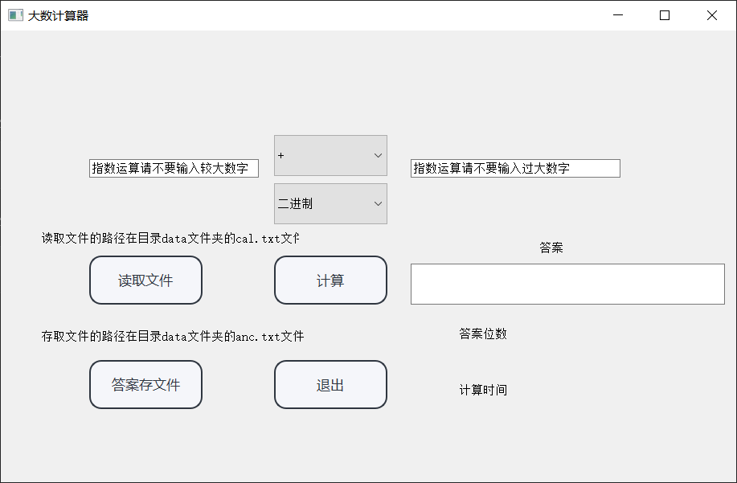
图 7

本系统共由一个widget，四个pushbutton，三个lineedit，两个commbobox，五个label构成。

其中，核心类为menuwidget类，在h文件中采取信号加槽的形式实现按钮等事件的触发，在slots位置用on_函数名_clicked的形式实现槽函数按钮事件的自动绑定。

关于menuwidget类内的四个函数，恰好对应图中的四个按钮，其中退出按钮较简单便不再赘述。

关于读取文件和存储文件的内容，本文采取引用Qfile文件，通过相对地址引用的方式，将文件存储到目录下的data文件夹内，用open函数打开，QIODevice::WriteOnly（只写），QIODevice::Text（文本格式读入），QIODevice::Append（追加），QIODevice::ReadOnly（只读），五种模式加以选择的选取，用QTextStream 的内容进行文本写入和输出。

关于计算的内容，首先判断两个lineedit中是否存在空，此刻弹窗报错
紧接着利用正则表达式判断输入是否合法及前导0的去除，即是否是数字，其次由于题目中已提
出不需要判断负数输入的情况，所以正则的写法更加容易，关于正则内容的具体
写法在后文会提到。

接着判断两个combobox内的内容以决定调用的函数，利用text（）和setText
（）分别读取和写入lineedit的内容

2.3 额外要求的设计

2.3.1 计时功能的实现
本系统采取的计时功能，调用了QElapsedTimer库，通过在计算开始初始化一个QElapsedTimer 对象，通过start（）和elapsed()函数实现计时的功能。

2.3.2 正则表达式判定输入和去除前导零的实现
首先需要调用QRegExp库，对于正则表达式，首先在经过学习后本系统用到的是：

- ^用于匹配字符串开头

- \d 表示0-9 任意一个数字，后面带+号代表数字出现多次

- $ 用于匹配字符串结尾

- \\ 代表“\” 本身

对于本文的数字输入检测，即用到的正则为^\\d+$，即从头到尾都是数字。

对于本文的去除前导0的操作，用到的正则为^(0+)，即开头连续的0.

3 调试分析及测试

调试中的错误
关于调试中遇到的错误，主要分为三种，其一为由前导0引发的错误，二为输出八进制数字的问题，其三为判定情况的错误状况。

关于其一的错误，出现的情况是因为本文并没有采取特定的去除前导0的函数，导致在函数内判定遍历的情况依旧是cnt == 0的时候，而链表内都是“00000000”的时候，此时程序死循环，没有输出，经debug发现cnt始终不为0，因而发现该问题，并且修改了cmp函数达成解决。

关于其二的问题，输出八进制数字的问题，其问题描述是：当把Node里的value通过正常手段（ + “0”）的情况，会发现没有输出，在调试过程中发现字符串内存储的为八进制数字，问题原理至今不明白为什么，但是通过QString：：number函数的赋予数字字符串，反而不会出现该问题。

关于其三的错误，大致类似于，把==写作=，十进制的函数调用二进制的函数之类的问题，姑且不谈

3.2 测试分析

3.2.1 输入各情况测试
关于输入的情况，首先是判空的测试，见图8

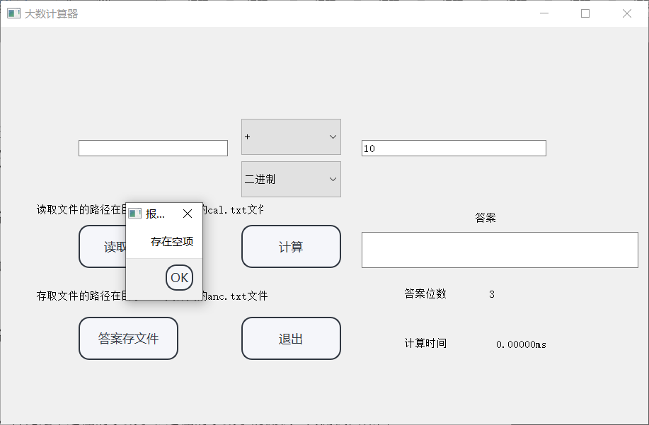
图 8

其次是含不法输入的情况，见图9

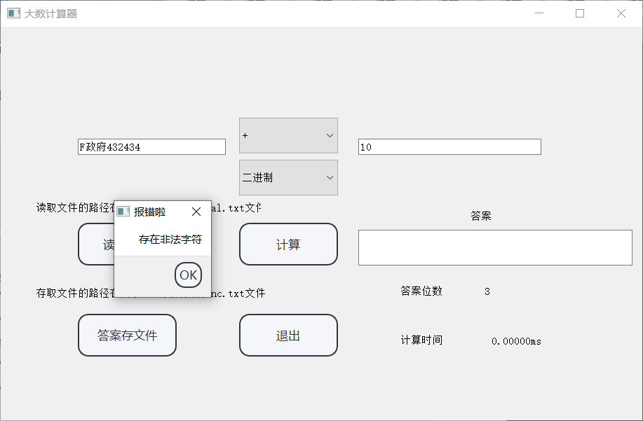
图 9

下面是含前导0的计算。见图10：

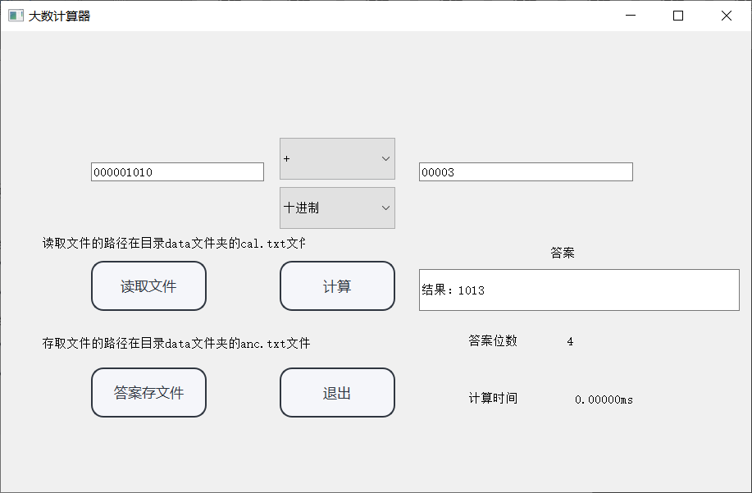
图 10

可见测试正确。

3.2.2 加法各种情况测试
首先测试采取小数字的各种情况测试，加大数字的辅助python测试形式

关于加法，首先是不进位的小数字和进位的小数字的测试，其测试图如图11，图12所示：

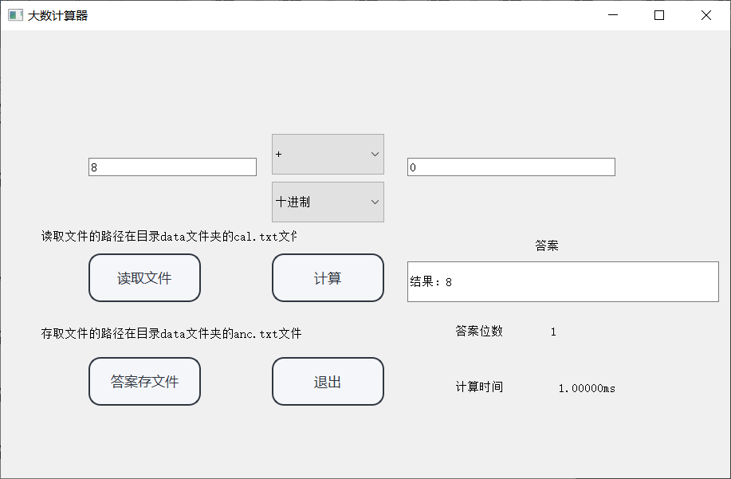
图 11

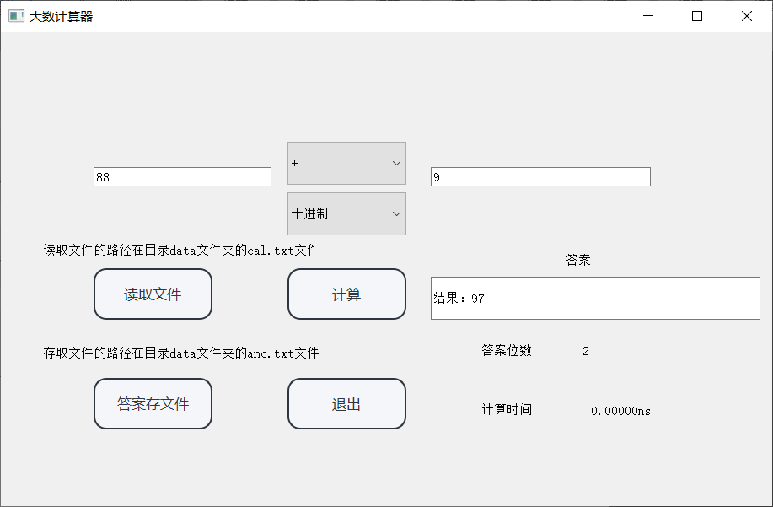
图 12

可见正确，随后我们测试二进制的小数字计算，图见图13，14：

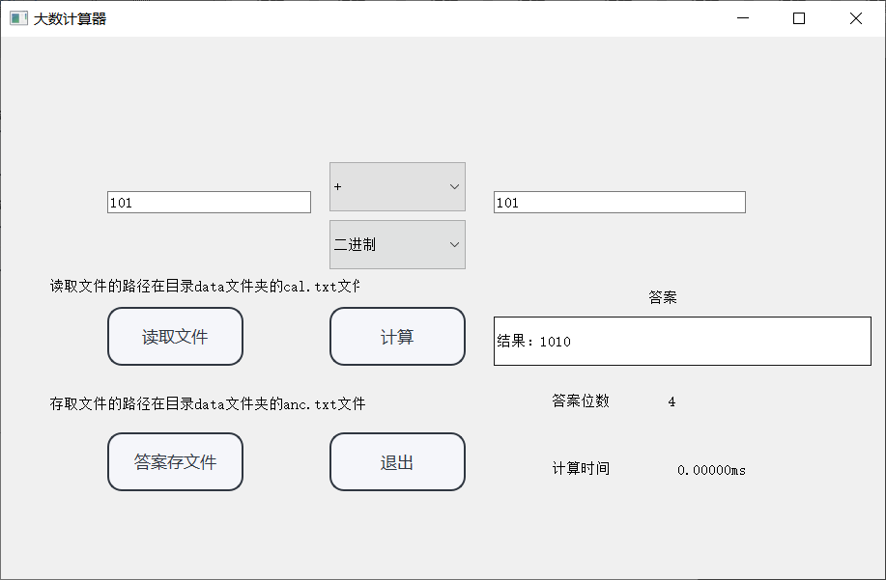
图 13

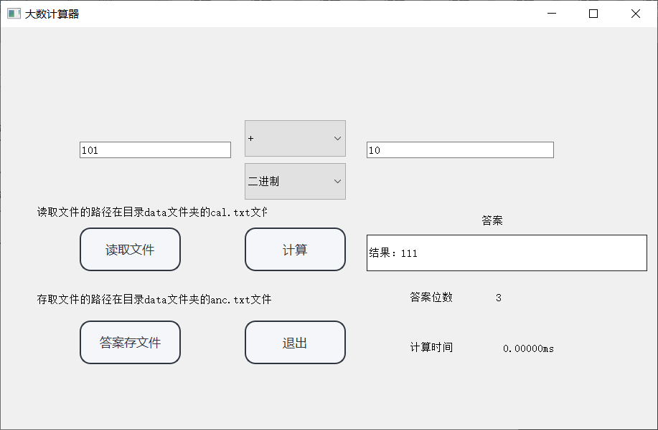
图 14

下面是大数的测试，采取python暴力测算的方式（复制到python里判定是否正确），测算数据较大故没有显示完全。见图15，16

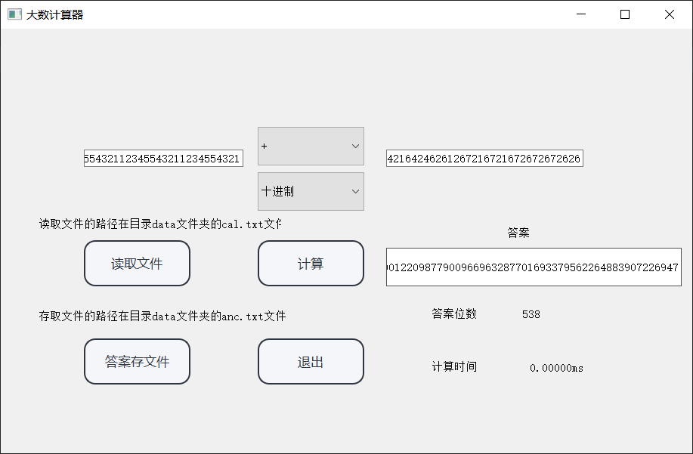
图 15

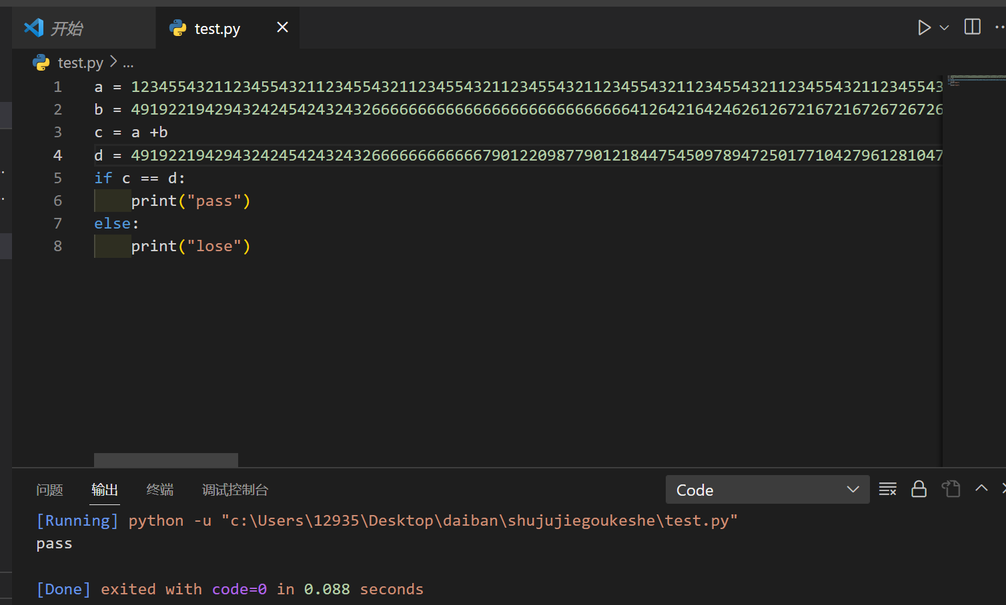
图 16

可见正确。

3.2.3 减法各种情况测试
与加法相同，首先测试小数位时的各种情况，其情况分为三种，大-小需要退位，小-大，大减小不需要退位，图17，18，19为测试结果

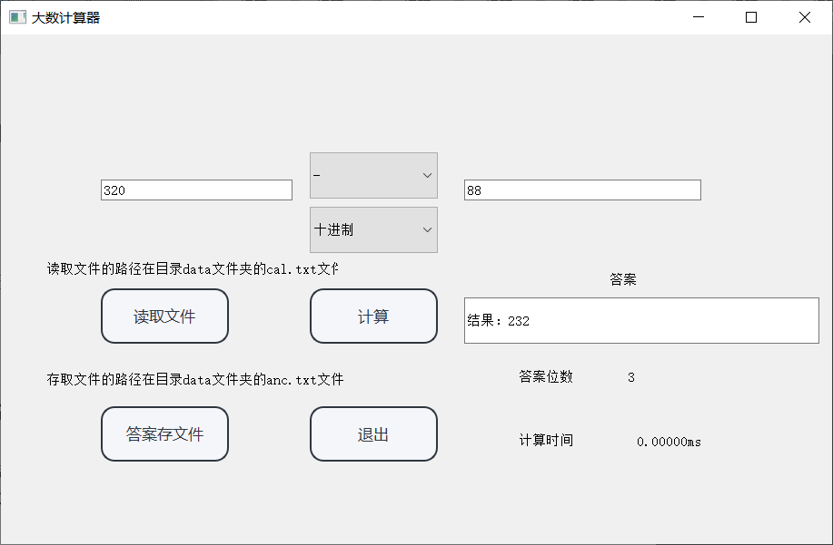
图 17

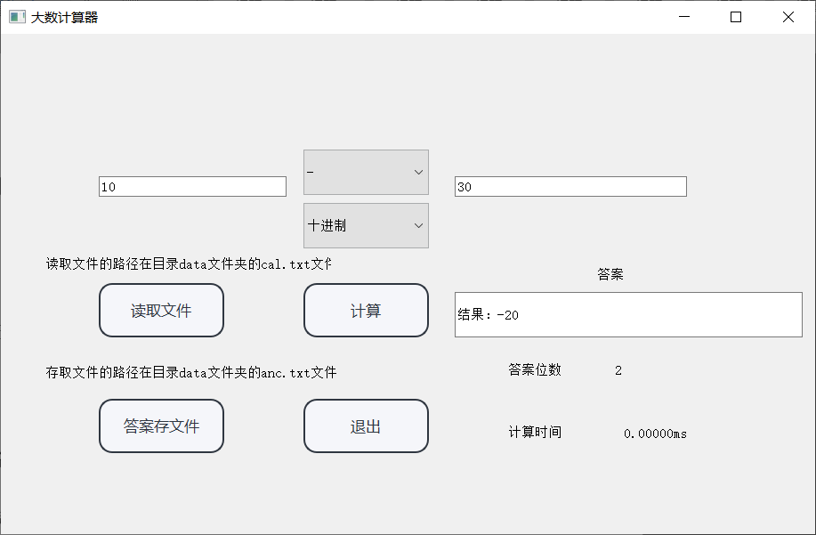
图 18

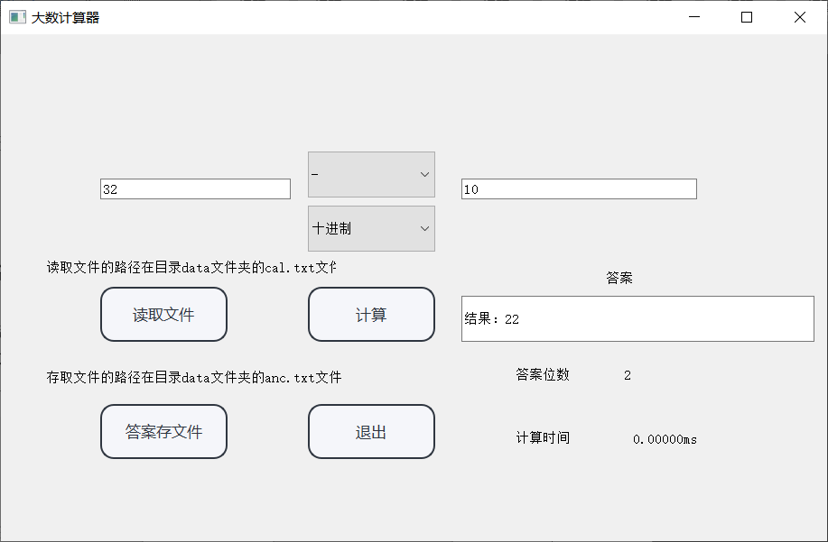
图 19
二进制的测试结果如图20所示：

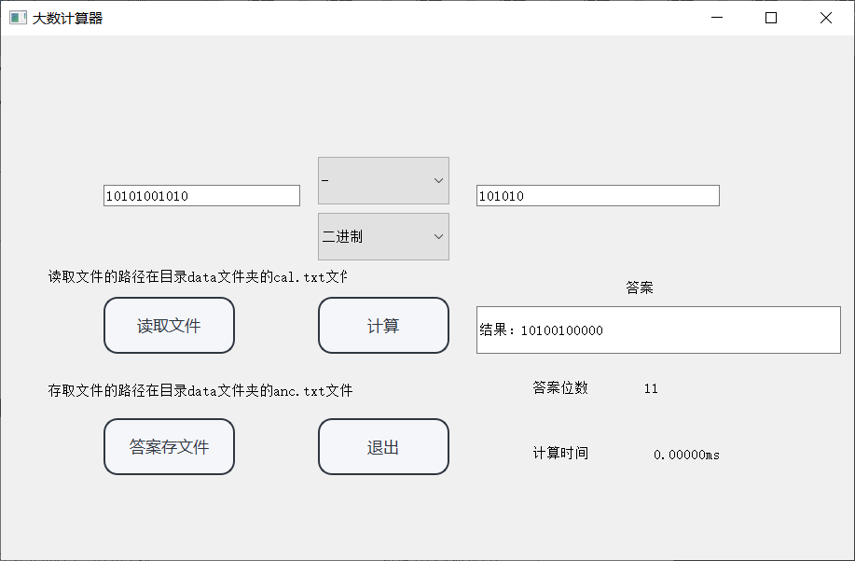
图 20

大数据的测试见图21，图22：

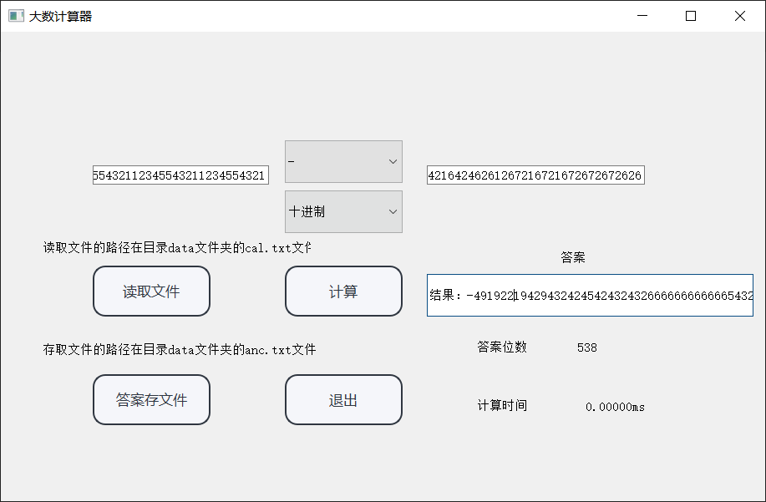
图 21

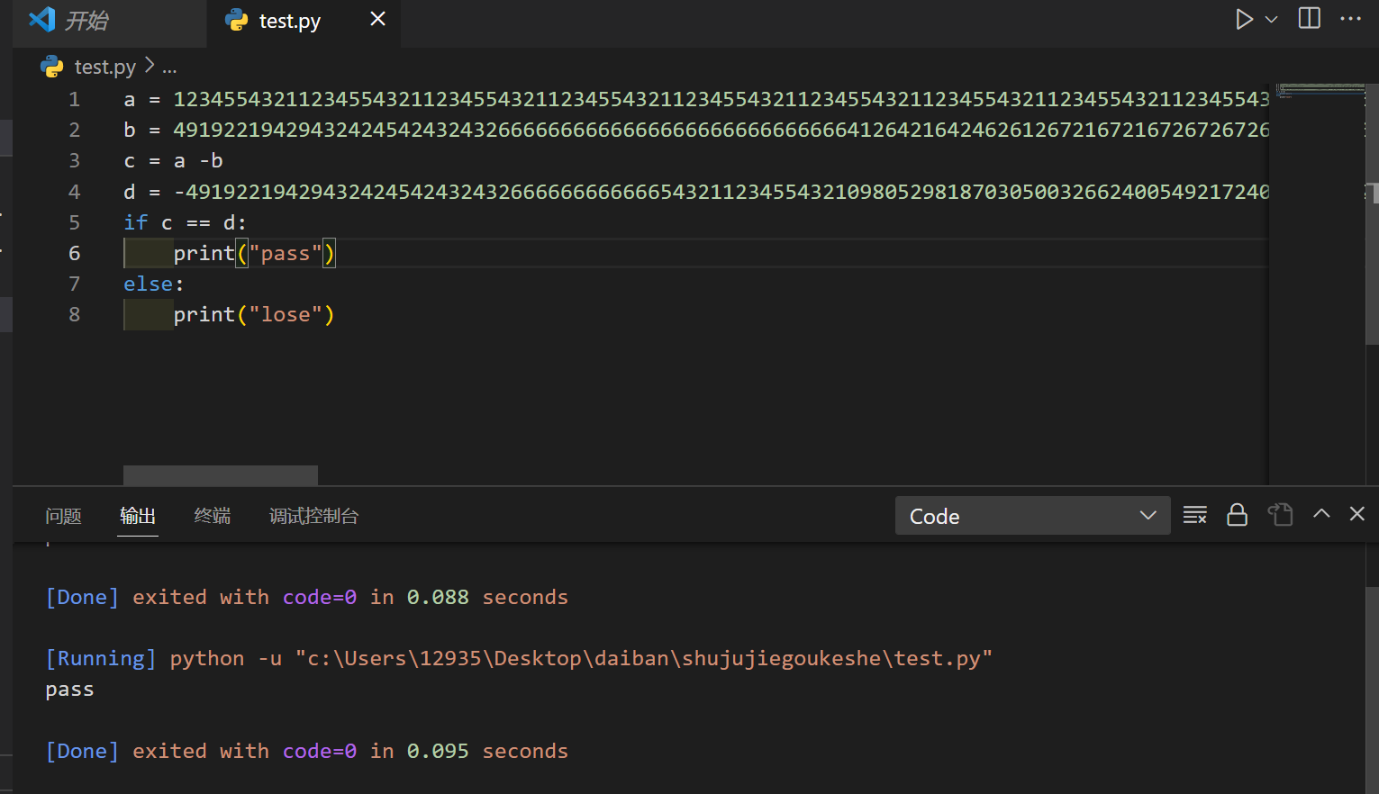
图 22

3.2.4 乘法各种情况测试
关于乘法的测试直接采取大数相乘即可，测试见图23，图24：

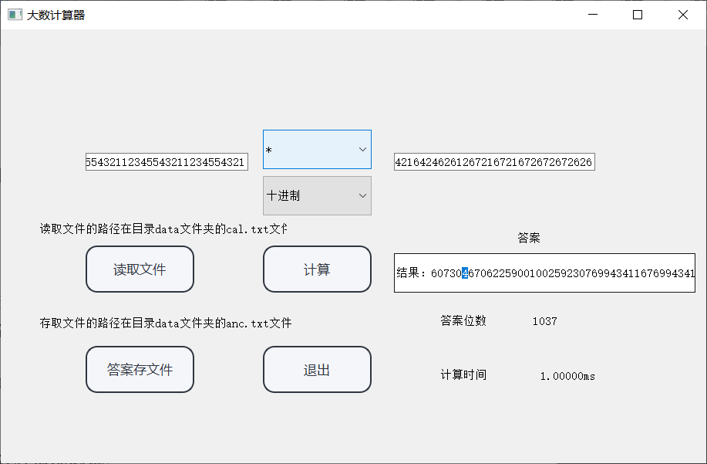
图 23

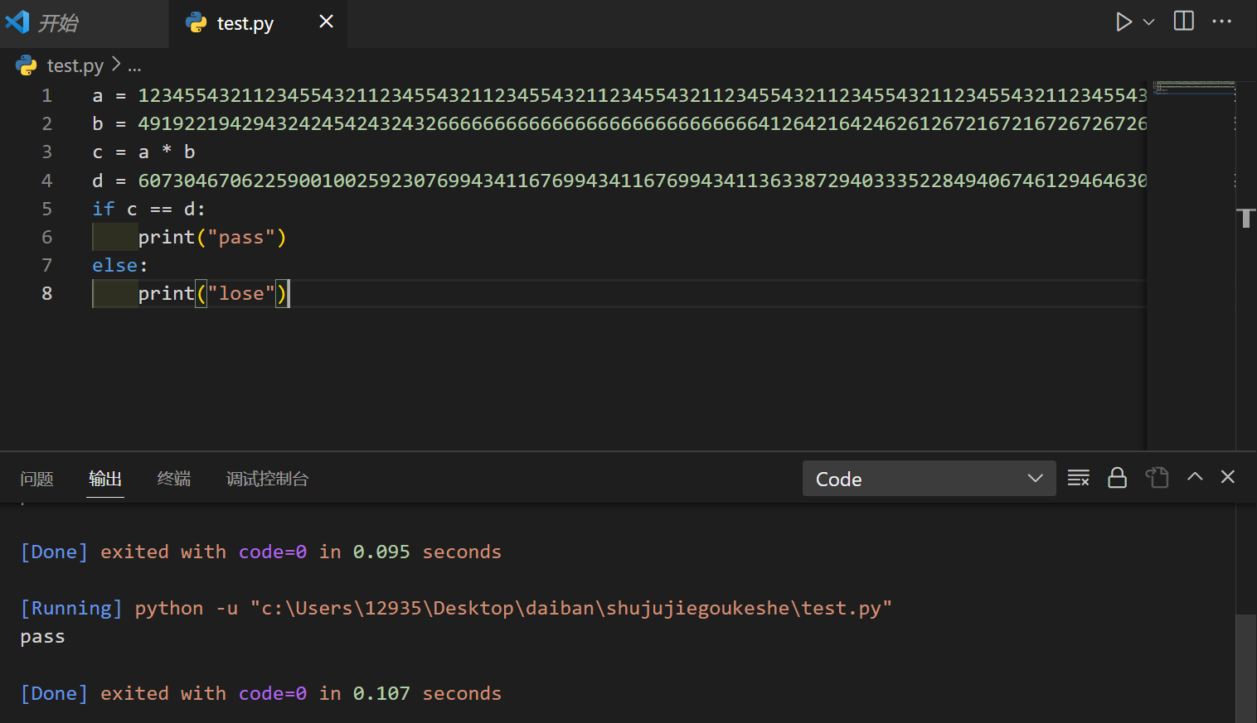
图 24

3.2.5 指数各种情况测试
由于没有写取模的情况，导致运算数字一旦过大就必然陷入卡死状态，所以测试数据不会很大，测试结果见图25，图26：

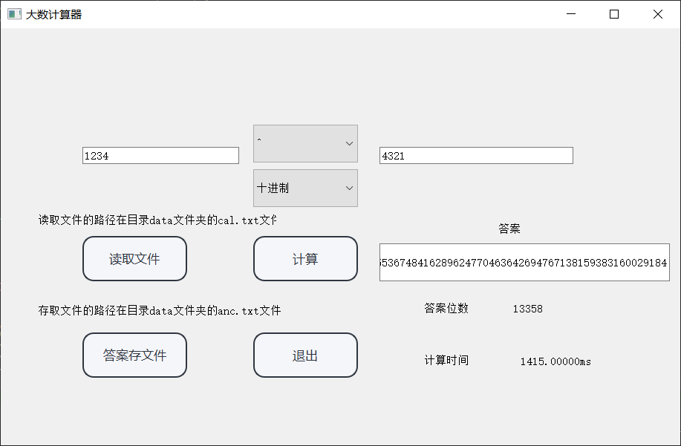
图 25

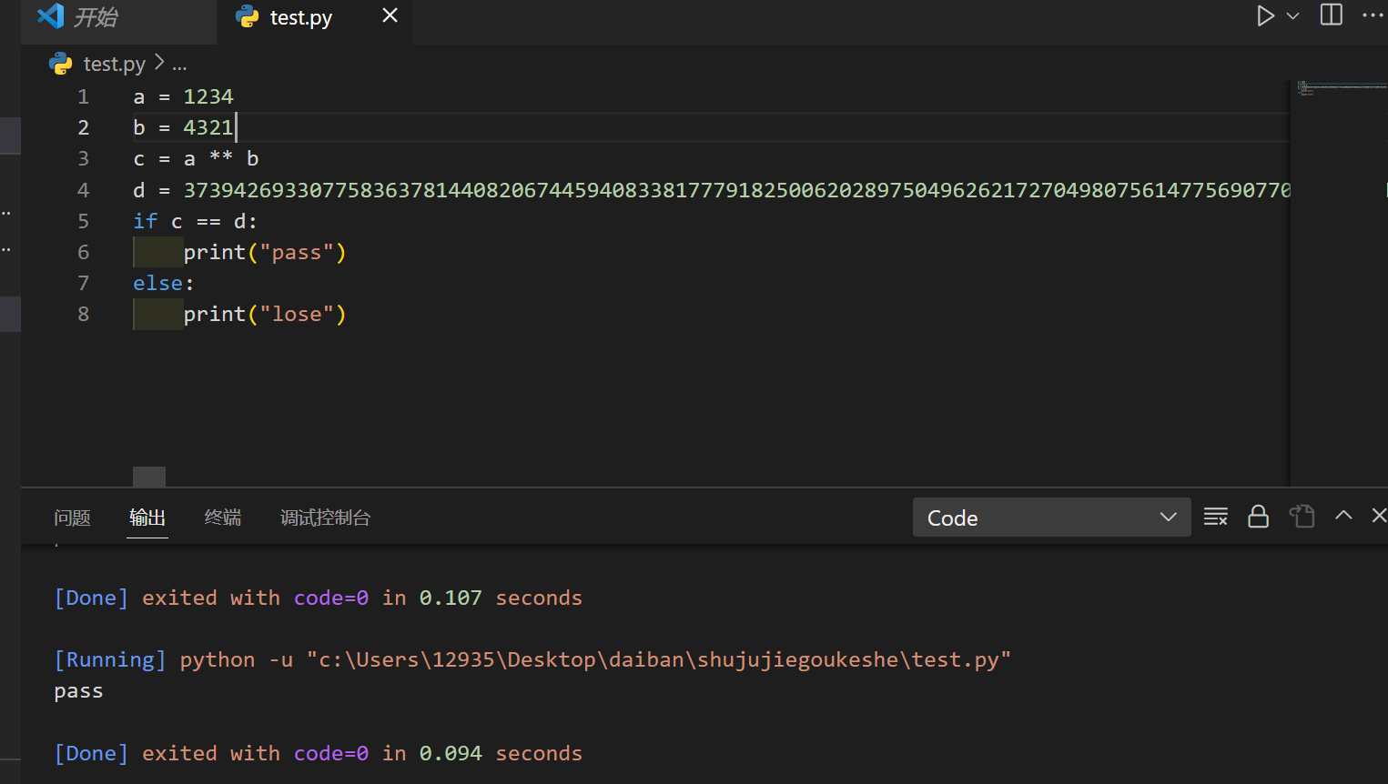
图 26

3.2.6 文件读写各种情况测试
测试结果见图27，28

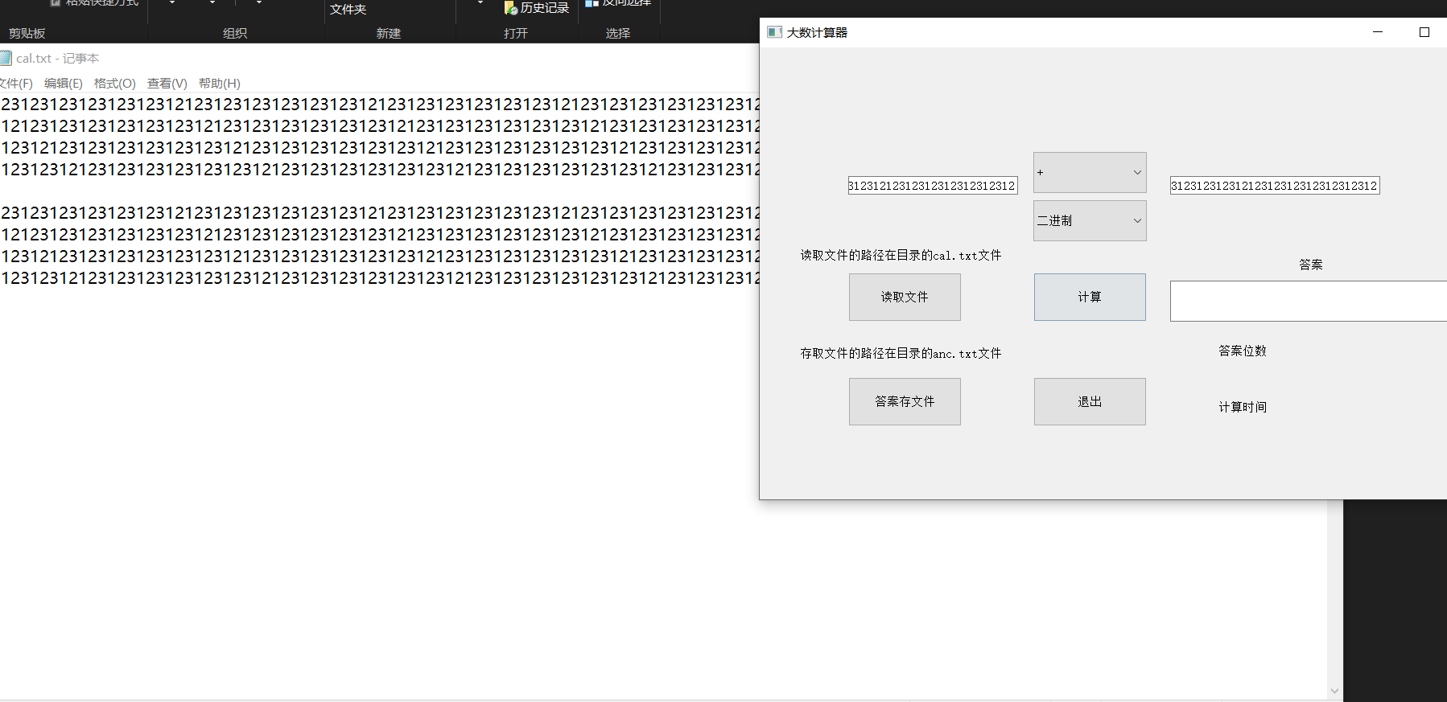
图 27

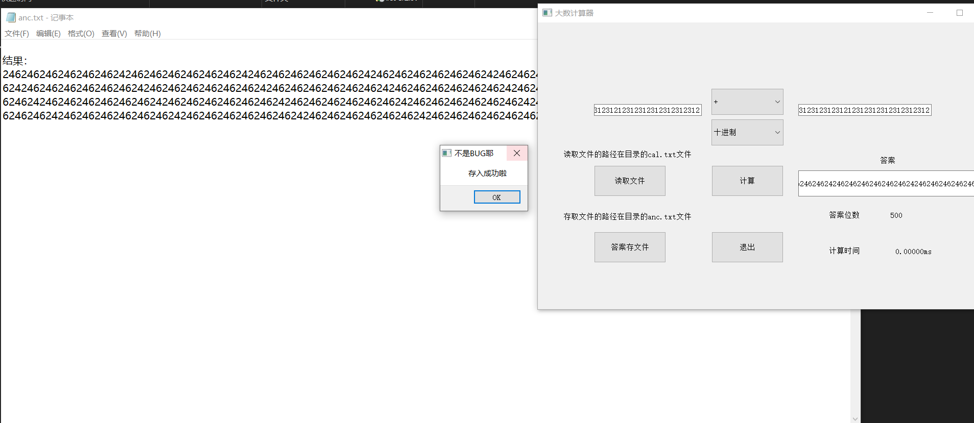
图 28

4 课程设计总结
我设计的大整数运算系统基本满足了任务书的功能要求，并且类的结构和关系清晰，功能完善，并且在基础上做到了一些优化。
在设计整个系统的过程中，我成功学习了qt上gui的写法，一些简单的正则表达式的写法，温习了双向链表的写法，学习了高精度链表写基础运算的方式，学习了快速幂的写法。
可惜的是，虽然快速幂取模的方式已经学会了，并且在代码里把取模已经写上了，最终因为间歇性的发烧而导致没有兴趣写了。
考虑到指数运算的速度并不理想，猜测原因可能是乘法的运算时间复杂度在数据较大的情况下还是不好算。
在本次课程设计的过程中，我翻阅了许多资料以学习一些额外知识的写法，并且落地于实践，总体而言收获也是满满的，尤其是对于一些网络上根本找不到解决方案的问题（也可能是我知识检索能力不够强），至少对我而言，收获满满，并且有一定的成就感，尤其是当程序不会允许卡死的时候。

5 附录
List.h 主要实现链表类，并内嵌Node类

#ifndef LIST_H
#define LIST_H
#include <QTextStream>
#include <iostream>
using namespace std;
class Node{
public:
int value;
Node* next;
Node* prev;
Node(){next = nullptr;prev = nullptr;value = -1;}
Node(int t, Node *prev, Node *next) {
this->value = t;
this->prev = prev;
this->next = next;
}

};

class List{
public:
List();
List(QString x);
List(QString x,int i);
~List();
int size();//大小
int empty();//判断是否为空

int get(int t);//获取节点
int get_first();//获取首节点
int get_last();//获取尾节点

int insert(int index, int t); //插入节点
int insert_first(int t);
int append_last(int t);
int setposition(int t,int num);
int del(int t);
int delete_first();
int delete_last();
QString show();
QString show1();
void operator=(List* ano);
List* plus( List* ano) ;
List* minus( List* ano) ;
List* cheng( List* ano) ;
List* chu(long long int ano) ;
List* chulist(List* ano);
List* zhi(long long int ano);
List* zhii(List* ano);
List* modd(List* ano);
bool cmp(List* ano);

List* doubleplus(List* ano);
List* doubleminus(List* ano);
List* doublecheng(List* ano);
List* doublechu(List* ano);
List* doublezhi(long long int ano);
List* doublezhii(List* ano);
private:
int cnt;
Node *phead;
Node *get_node(int t);
};

//倒序输出 即把逆序的链表转化成正序的字符串
QString List::show(){
QString ans = "";
Node* p = this->get_node(0);
int i = 0;
while(i<this->size()){
QString t = QString::number(p->value);//问题一，输出八进制数组
ans = t + ans;
p = p->next;
i++;
}
ans.remove(QRegExp("^(0+)"));
return ans;

}
//正序输出 即把正序的链表转化成正序的字符串
QString List::show1(){
QString ans = "";
Node* p = this->get_node(0);
int i = 0;
while(i<this->size()){
QString t = QString::number(p->value);//问题一，输出八进制数组
ans = ans+t;
p = p->next;
i++;
}
ans.remove(QRegExp("^(0+)"));
return ans;

}

bool List::cmp(List* ano){
int a = this->size();
int b = ano->size();//报错处，前导0的处理
Node* q1 = this->get_node(0);
Node* q2 = ano->get_node(0);
while(q1->value == 0){a--;q1 = q1->next;}
while(q2->value == 0){b--;q2 = q2->next;}
if(a > b) return true;
else if(a<b ||(a==0&&b == 0)) return false; //填写都等于0的情况以修补bug
else{
int i = 0;
while(q1->value == q2->value){
q1 = q1->next;
q2 = q2->next;
i++;
if(i == this->size()) return true;
}
if (q1->value >= q2->value) return true;
else return false;
}
}

List::List():cnt(0){
phead = new Node();
phead->prev = phead->next = phead;
}
List::List(QString x):cnt(0){ //这里的加入是字符串的逆序插入，即开头为结尾
phead = new Node();
phead->prev = phead->next = phead;
for(int i=0;i<x.size();i++){
if(i == 0)this->insert(i,x.mid(x.size() - i - 1,1).toInt());
else this->append_last(x.mid(x.size() - i - 1,1).toInt());
}
}
List::List(QString x,int i):cnt(0){ //这里的插入是字符串的正序插入，即开头为开头
phead = new Node();
phead->prev = phead->next = phead;
for(int i=0;i<x.size();i++){
if(i == 0)this->insert(i,x.mid(i,1).toInt());
else this->append_last(x.mid(i,1).toInt());
}
}
void List::operator=(List* ano){
phead = new Node();
phead->prev = phead->next = phead;
Node* t = ano->get_node(0);
while(t){
this->append_last(t->value);
t = t->next;
}
}
List::~List(){
Node* ptmp;
Node* temp = phead->next;
while (temp!= phead){
ptmp = temp;
temp=temp->next;
delete ptmp;
}
delete phead;
phead = nullptr;
}

int List::size(){
return cnt;
}

int List::empty(){
return cnt==0;
}

Node* List::get_node(int t){
// 判断参数有效性
if (t<0 || t>=cnt){
cout << "参数越界" << endl;
return nullptr;
}

// 正向查找
if (t <= cnt/2){
int i=0;
Node* pt = phead->next;
while (i++ < t) {
pt = pt->next;
}
return pt;
}
// 反向查找
int j=0;
int rt = cnt - t -1;
Node* prt = phead->prev;
while (j++ < rt){
prt = prt->prev;
}
return prt;
}

int List::get(int t){
return get_node(t)->value;
}

// 获取第1个节点的值
int List::get_first(){
return get_node(0)->value;
}

// 获取最后一个节点的值
int List::get_last(){
return get_node(cnt-1)->value;
}

// 将节点插入到第index位置之前
int List::insert(int index, int t){
if (index == 0)
return insert_first(t);
Node* pt = get_node(index);
Node* pnode = new Node(t, pt->prev, pt);
pt->prev->next = pnode;
pt->prev = pnode;
cnt++;

return 0;
}

// 将节点插入第一个节点处。
int List::insert_first(int t){
Node* pnode = new Node(t, phead, phead->next);
phead->next->prev = pnode;
phead->next = pnode;
cnt++;
return 0;
}

// 将节点追加到链表的末尾
int List::append_last(int t){
Node* pnode = new Node(t, phead->prev, phead);
phead->prev->next = pnode;
phead->prev = pnode;
cnt++;
return 0;
}

// 删除t位置的节点
int List::del(int t){
Node* pt = get_node(t);
pt->next->prev = pt->prev;
pt->prev->next = pt->next;
delete pt;
cnt--;
return 0;
}
//修改值
int List::setposition(int t,int num){
this->del(t);
this->insert(t,num);
return 0;
}
// 删除第一个节点
int List::delete_first(){
return del(0);
}

// 删除最后一个节点
int List::delete_last(){
return del(cnt-1);
}

//逆序存储
//正 + 正
List* List::plus( List* ano){ //显而易见的逆序+逆序
List* ans = new List;
Node* t1 = get_node(0);
Node* t2 = ano->get_node(0);
int jw=0,cntp=0,cnta=0;
while(cntp < this->size() && cnta<ano->size()){
int temp = t1->value + t2->value + jw;
jw = temp/10;
if(cntp == 0)ans->insert_first(temp%10);
else ans->append_last(temp%10);
t1 = t1->next;
t2 = t2->next;
cnta++;
cntp++;
}
while(cntp < this->size()){
int temp = t1->value +jw;
jw = temp/10;
ans->append_last(temp%10);
t1 = t1->next;
cntp++;
}
while(cnta < ano->size()){
int temp = t2->value +jw;
jw = temp/10;
ans->append_last(temp%10);
t2 = t2->next;
cnta++;
}
if(jw){
ans->append_last(1);
}
return ans;
}

List* List::doubleplus(List* ano){
List* ans = new List;
Node* t1 = get_node(0);
Node* t2 = ano->get_node(0);
int jw=0,cntp=0,cnta=0;
while(cntp < this->size() && cnta<ano->size()){
int temp = t1->value + t2->value + jw;
jw = temp/2;
if(cntp == 0)ans->insert_first(temp%2);
else ans->append_last(temp%2);
t1 = t1->next;
t2 = t2->next;
cnta++;
cntp++;
}
while(cntp < this->size()){
int temp = t1->value +jw;
jw = temp/2;
ans->append_last(temp%2);
t1 = t1->next;
cntp++;
}
while(cnta < ano->size()){
int temp = t2->value +jw;
jw = temp/2;
ans->append_last(temp%2);
t2 = t2->next;
cnta++;
}
if(jw){
ans->append_last(1);
}
return ans;
}

//大 - 小
List* List::minus(List* ano){
List* ans = new List;
Node* t1 = get_node(0);
Node* t2 = ano->get_node(0);
int cntp=0,cnta=0;
while(cntp < this->size() && cnta<ano->size()){
if(t1->value < t2->value){
t1->next->value--;
t1->value+=10;
}
if(cntp == 0)ans->insert_first(t1->value - t2->value);
else ans->append_last(t1->value - t2->value);
t1 = t1->next;
t2 = t2->next;
cntp++;
cnta++;
}
while(cntp < this->size()){
if(t1->value<0){ //退位
if(t1->next != nullptr){
t1->next->value--;
t1->value+=10;
}
else{
t1->value+=10;
cntp++;
}
}
ans->append_last(t1->value);
t1 = t1->next;
cntp++;
}
return ans;
}

List* List::doubleminus(List* ano){
List* ans = new List;
Node* t1 = get_node(0);
Node* t2 = ano->get_node(0);
int cntp=0,cnta=0;
while(cntp < this->size() && cnta<ano->size()){
if(t1->value < t2->value){
t1->next->value--;
t1->value+=2;
}
if(cntp == 0)ans->insert_first(t1->value - t2->value);
else ans->append_last(t1->value - t2->value);
t1 = t1->next;
t2 = t2->next;
cntp++;
cnta++;
}
while(cntp < this->size()){
if(t1->value<0){ //退位
if(t1->next != nullptr){
t1->next->value--;
t1->value+=2;
}
else{
t1->value+=2;
cntp++;
}
}
ans->append_last(t1->value);
t1 = t1->next;
cntp++;
}
return ans;
}

//乘法 o(n^2)
List* List::cheng( List* ano){
QString str = QString("").leftJustified(this->size() + ano->size(), '0');
List* ans = new List(str);
Node *p = ans->get_node(0), *temp;
int jw=0;
for (Node* t1 = get_node(0); t1->value != -1; t1 = t1->next){
jw = 0;
temp = p;
for (Node* t2 = ano->get_node(0); t2->value != -1; t2 = t2->next,p = p->next){
int temp = t1->value * t2->value + jw + p->value; // 32 * 56 p->value为原始值
p->value = temp % 10; //2 3 * 6 5
jw = temp / 10; //进位
}
p->value+=jw;
p = temp->next;
}
return ans;

}

List* List::doublecheng( List* ano){
QString str = QString("").leftJustified(this->size() + ano->size(), '0');
List* ans = new List(str);
Node *p = ans->get_node(0), *temp;
int jw=0;
for (Node* t1 = get_node(0); t1->value != -1; t1 = t1->next){
jw = 0;
temp = p;
for (Node* t2 = ano->get_node(0); t2->value != -1; t2 = t2->next,p = p->next){
int temp = t1->value * t2->value + jw + p->value;
p->value = temp % 2;
jw = temp / 2;
}
p->value+=jw;
p = temp->next;
}
return ans;

}

//除法,此处仅给出整除！！！！小于直接返回0
//输入的字符是正序带入，与前面不同，此处先做约定
//并且左大于右
//高精度除低精度
List* List::chu(long long int ano){
List* ans = new List;
Node* t1 = get_node(0);
int cntp=0;
int y = 0;//余数
while(cntp < this->size()){
int temp = (t1->value + y * 10)/ano; //值
y = (t1->value + y * 10) % ano;
t1 = t1->next;
if(cntp == 0)ans->insert_first(temp);
else ans->append_last(temp);
cntp++;
}
return ans;
}

//链表除法
//减法模拟除法
List* List::chulist(List* ano){
int leng = this->size(); //leng为目前链表大小
List* ans = new List;
for(int i = 0; i < leng; i++){
if(i == 0)ans->insert_first(0);
else ans->append_last(0);
}
//给ans全部赋上0

while(1){
List* temp = new List(ano->show()); //temp 为新除数

if(!(this->cmp(temp))) break; //如果除数大于被除数，结束运算

int cntt = 0;//写位数

while(this->cmp(temp)){ //当被除数大于除数时

temp->append_last(0); //除数尾部加0

if(this->cmp(temp)) cntt++; //假如此时除数依旧大于被除数，进位数+1

else{
temp->delete_last(); //假如此时除数小于被除数，要么它们同级数，要么刚好差一位，但都构成减法的条件，也就不需要再进位了
break;
}
}

int h = 0; //h是具体的数
//注意此时是正序存入
while(this->cmp(temp)){ //减法减到this小于temp的时候，问题在于前导0
Node* p1 = this->get_node(this->cnt - 1); //最后一位
Node* p2 = temp->get_node(temp->cnt - 1); //最后一位
int t = temp->cnt;
while(t--){ //当被除数还没遍历到首部位置时 //原来报错，用p2是否到0位的错误写法
p1->value -= p2->value; //做减法
p1 = p1->prev;
p2 = p2->prev;
}

Node* p3 = this->get_node(this->cnt - 1);//考虑退位
//
for (int x = cnt;x!=0;x--){
if(p3->value<0){
p3->prev->value -= 1;
p3->value+=10;
}
p3=p3->prev;
}

h++; //做了第h次减法
}
Node* s = ans->get_node(ans->cnt - 1);
for (; cntt > 0; cntt--) s = s->prev;
s->value += h;
}

return ans;
}

List* List::doublechu(List* ano){
int leng = this->size(); //leng为目前链表大小
List* ans = new List;
for(int i = 0; i < leng; i++){
if(i == 0)ans->insert_first(0);
else ans->append_last(0);
}
//给ans全部赋上0

while(1){
List* temp = new List(ano->show()); //temp 为新除数

if(!(this->cmp(temp))) break; //如果除数大于被除数，结束运算

int cntt = 0;//写位数

while(this->cmp(temp)){ //当被除数大于除数时

temp->append_last(0); //除数尾部加0

if(this->cmp(temp)) cntt++; //假如此时除数依旧大于被除数，进位数+1

else{
temp->delete_last(); //假如此时除数小于被除数，要么它们同级数，要么刚好差一位，但都构成减法的条件，也就不需要再进位了
break;
}
}

int h = 0; //h是具体的数
//注意此时是正序存入
while(this->cmp(temp)){ //减法减到this小于temp的时候，问题在于前导0
Node* p1 = this->get_node(this->cnt - 1); //最后一位
Node* p2 = temp->get_node(temp->cnt - 1); //最后一位
int t = temp->cnt;
while(t--){ //当被除数还没遍历到首部位置时
p1->value -= p2->value; //做减法
p1 = p1->prev;
p2 = p2->prev;
}

Node* p3 = this->get_node(this->cnt - 1);//考虑退位
//
for (int x = cnt;x!=0;x--){
if(p3->value<0){
p3->prev->value -= 1;
p3->value+=2;
}
p3=p3->prev;
}

h++; //做了第h次减法
}
Node* s = ans->get_node(ans->cnt - 1);
for (; cntt > 0; cntt--) s = s->prev;
s->value += h;
}

return ans;
}

//左值非0，0在上位处理
//左值非1，1在上位处理
//右值非1，非0，在上位处理

List* List::zhi(long long int ano){
List* ans = this;
ano--;
while(ano--){
ans = ans->cheng(this);
}
return ans;
}
//快速幂
List* List::zhii(List* ano){
//逆序存储
List* num0 = new List("0"); //用于判定指数是否结束
List* num5 = new List("5"); //用于二进制移动位置
List* shu = this;
List* zhishu = ano;//10 -> 50/10 = 5 0 1 -> 0 5 -> 5 2 1
List* ans = new List("1");
while(zhishu->cmp(num0)){ //问题在于cmp的部分写的是大于等于，此处必须为大于
if(zhishu->cnt == 1 && zhishu->get_node(0)->value == 0) break;//加上这句解决
if((zhishu->get_node(0))->value % 2 == 1) ans = ans->cheng(shu);
shu = shu->cheng(shu);//直接乘会有前导0问题,此处作用为叠加
//整除2
zhishu = zhishu->cheng(num5);
zhishu->delete_first(); //前导零问题
if(zhishu->cnt == 0) break; //指数为个位数不报错，十位数报错
}
return ans;
}

List* List::doublezhi(long long int ano){
List* ans = this;
ano--;
while(ano--){
ans = ans->cheng(this);
}
return ans;
}

List* List::doublezhii(List* ano){
List* num0 = new List("0"); //用于判定指数是否结束
List* shu = this;
List* zhishu = ano;//10 -> 50/10 = 5 0 1 -> 0 5 -> 5 2 1
List* ans = new List("1");
while(zhishu->cmp(num0)){ //问题在于cmp的部分写的是大于等于，此处必须为大于
if(zhishu->cnt == 1 && zhishu->get_node(0)->value == 0) break;//加上这句解决
if((zhishu->get_node(0))->value % 2 == 1) ans = ans->doublecheng(shu);
shu = shu->doublecheng(shu);//直接乘会有前导0问题,此处作用为叠加
//整除2
zhishu->delete_first(); //前导零问题,此时为二进制，不能简单取出首位（先乘5，可以直接取出首位）
if(zhishu->cnt == 0) break; //指数为个位数不报错，十位数报错
}
return ans;
}

List* List::modd(List* ano){
QString x = (this->chulist(ano))->show1(); //正序转逆序存储
List* a = new List(x);
List* b = a->cheng(ano); //逆序存储
List* ans = this->minus(b); //逆序存储
return ans; //此处输出的是逆序
}
#endif // LIST_H

Menuwidget.h 界面类

#ifndef MENUWIDGET_H
#define MENUWIDGET_H

#include <QWidget>
#include <QFile>
#include <QMessageBox>
#include <QDebug>
#include <QString>
#include <QElapsedTimer>
namespace Ui {
class menuwidget;
}

class menuwidget : public QWidget
{
Q_OBJECT

public:
explicit menuwidget(QWidget *parent = nullptr);
~menuwidget();

private:
Ui::menuwidget *ui;
private slots:
void on_calButton_clicked();
void on_exitButton_clicked();
void on_duquButton_clicked();
void on_cunButton_clicked();
};

#endif // MENUWIDGET_H

Main.cpp 主函数的实现

#include "menuwidget.h"

#include <QApplication>

int main(int argc, char *argv[]) //程序启动
{
QApplication a(argc, argv);
QFile qss("button.qss");
if(qss.open(QFile::ReadOnly))
a.setStyleSheet(qss.readAll());//创建应用程序对象
else QMessageBox::about(NULL, "是bug耶", " qss文件打开失败了捏 ");
menuwidget w; //对象
w.setWindowTitle("大数计算器"); //标题
w.show(); //启动啦

return a.exec(); //交互不自动退出
}

Menuwidget.cpp 界面类的具体实现

#include "menuwidget.h"
#include "ui_menuwidget.h"
#include "List.h"
menuwidget::menuwidget(QWidget *parent) :
QWidget(parent),
ui(new Ui::menuwidget)
{
ui->setupUi(this);
}

menuwidget::~menuwidget()
{
delete ui;
}
void menuwidget:: on_exitButton_clicked(){
QApplication::exit();
}
void menuwidget:: on_calButton_clicked(){
QString l = ui->leftlineEdit->text();
QString r = ui->rightlineEdit->text();
QString zf = "";//判断大小关系
if(l == "" || r == "") QMessageBox::about(NULL, "报错啦", "存在空项");
else{
bool isDigital=l.contains(QRegExp("^\\d+$"));
bool isDigital1=r.contains(QRegExp("^\\d+$"));
if(!isDigital || !isDigital1) QMessageBox::about(NULL, "报错啦", "存在非法字符");
else{
QString z = ui->comboBox->currentText();
QString j = ui->jcomboBox->currentText();
l.remove(QRegExp("^(0+)"));
r.remove(QRegExp("^(0+)"));
if(j == "十进制"){
//加法 未做：正+负(已经在输入排除掉)
if(z == "+"){
QElapsedTimer timer;
timer.start();
List* left = new List(l);
List* right = new List(r);
List* answer = left->plus(right);
QString temp = answer->show();
ui->anslineEdit->setText("结果："+zf+temp);
ui->answeilabel->setText(QString::number(temp.length()));
ui->timelabel->setText(QString::number(timer.elapsed()/1.0,10,5)+ "ms");
}
//减法
if(z == "-"){
QElapsedTimer timer;
timer.start();

if(l.length()<r.length()) zf = "-";
else if(l.length() == r.length()){
for(int i = 0;i<l.length();i++){
if(l[i]<r[i]){
zf = "-";
break;
}
}
}
if(zf == ""){
List* left = new List(l);
List* right = new List(r);
List* answer = left->minus(right);
QString temp = answer->show();
if(temp == "") temp = "0";
ui->anslineEdit->setText("结果："+zf+temp);
ui->answeilabel->setText(QString::number(temp.length()));
ui->timelabel->setText(QString::number(timer.elapsed()/1.0,10,5)+ "ms");
}
else{
List* left = new List(r);
List* right = new List(l);
List* answer = left->minus(right);
QString temp = answer->show();
if(temp == "") temp = "0";
ui->anslineEdit->setText("结果："+zf+temp);
ui->answeilabel->setText(QString::number(temp.length()));
ui->timelabel->setText(QString::number(timer.elapsed()/1.0,10,5)+ "ms");
}
}
//乘法
if(z == "*"){
QElapsedTimer timer;
timer.start();
List* left = new List(l);
List* right = new List(r);
List* answer = left->cheng(right);
QString temp = answer->show();
ui->anslineEdit->setText("结果："+zf+temp);
ui->answeilabel->setText(QString::number(temp.length()));
ui->timelabel->setText(QString::number(timer.elapsed()/1.0,10,5)+ "ms");
}
//除法
if(z == "/"){
if(r == "0") QMessageBox::about(NULL, "报错啦", "被除数不能为0");
else{
if(r.length()<10){
QElapsedTimer timer;
timer.start();
List* left = new List(l,1);//1是为了反转
List* ri = new List(r,1);
if(left->cmp(ri)){
long long int right = r.toLongLong();
List* answer = left->chu(right);//报错，无法运行
QString temp = answer->show1();
ui->anslineEdit->setText("结果："+zf+temp);
ui->answeilabel->setText(QString::number(temp.length()));
ui->timelabel->setText(QString::number(timer.elapsed()/1.0,10,5)+ "ms");
}
else{
ui->anslineEdit->setText("结果："+zf+'0');
ui->answeilabel->setText(QString::number(1));
ui->timelabel->setText("0ms");
}

}
else{
QElapsedTimer timer;
timer.start();
List* left = new List(l,1);//1是为了反转
List* right = new List(r,1);
if(left->cmp(right)){
List* answer = left->chulist(right);
QString temp = answer->show1();
ui->anslineEdit->setText("结果："+zf+temp);
ui->answeilabel->setText(QString::number(temp.length()));
ui->timelabel->setText(QString::number(timer.elapsed()/1.0,10,5)+ "ms");
}
else{
ui->anslineEdit->setText("结果："+zf+'0');
ui->answeilabel->setText(QString::number(1));
ui->timelabel->setText("0ms");
}

}

}
}
//指数
if(z == "^"){
if(r == "0"){
ui->anslineEdit->setText("结果："+zf+'1');
ui->answeilabel->setText(QString::number(1));
ui->timelabel->setText("0ms");
}
else if(r == "1"){
ui->anslineEdit->setText("结果："+zf+l);
ui->answeilabel->setText(QString::number(l.length()));
ui->timelabel->setText("0ms");
}
else if(l == "1"){
ui->anslineEdit->setText("结果："+zf+1);
ui->answeilabel->setText(QString::number(1));
ui->timelabel->setText("0ms");
}
else if(l == "0"){
ui->anslineEdit->setText("结果："+zf+ "0");
ui->answeilabel->setText(QString::number(0));
ui->timelabel->setText("0ms");
}
else{
QElapsedTimer timer;
timer.start();
List* left = new List(l);
long long int right = r.toLongLong();

if(r.length()<2){
List* answer = left->zhi(right);
QString temp = answer->show();
ui->anslineEdit->setText("结果："+zf+temp);
ui->answeilabel->setText(QString::number(temp.length()));
ui->timelabel->setText(QString::number(timer.elapsed()/1.0,10,5)+ "ms");
}
else{

List* ri = new List(r);
List* answer = left->zhii(ri);
QString temp = answer->show();
ui->anslineEdit->setText("结果："+zf+temp);
ui->answeilabel->setText(QString::number(temp.length()));
ui->timelabel->setText(QString::number(timer.elapsed()/1.0,10,5)+ "ms");
}

}

}

}
if(j == "二进制"){
bool istwoDigital=l.contains(QRegExp("^[0-1]+$"));//处理二进制，输入非二进制报错
bool istwoDigital1=r.contains(QRegExp("^[0-1]+$"));
if(!istwoDigital || !istwoDigital1) QMessageBox::about(NULL, "报错啦", "存在非法字符");
else{
l.remove(QRegExp("^(0+)"));
r.remove(QRegExp("^(0+)"));
if(z == "+"){
QElapsedTimer timer;
timer.start();
List* left = new List(l);
List* right = new List(r);
List* answer = left->doubleplus(right);
QString temp = answer->show();
ui->anslineEdit->setText("结果："+zf+temp);
ui->answeilabel->setText(QString::number(temp.length()));
ui->timelabel->setText(QString::number(timer.elapsed()/1.0,10,5)+ "ms");
}
if(z == "-"){
QElapsedTimer timer;
timer.start();

if(l.length()<r.length()) zf = "-";
else if(l.length() == r.length()){
for(int i = 0;i<l.length();i++){
if(l[i]<r[i]){
zf = "-";
break;
}
}
}
if(zf == ""){
List* left = new List(l);
List* right = new List(r);
List* answer = left->doubleminus(right);
QString temp = answer->show();
ui->anslineEdit->setText("结果："+zf+temp);
ui->answeilabel->setText(QString::number(temp.length()));
ui->timelabel->setText(QString::number(timer.elapsed()/1.0,10,5)+ "ms");
}
else{
List* left = new List(r);
List* right = new List(l);
List* answer = left->doubleminus(right);
QString temp = answer->show();
ui->anslineEdit->setText("结果："+zf+temp);
ui->answeilabel->setText(QString::number(temp.length()));
ui->timelabel->setText(QString::number(timer.elapsed()/1.0,10,5)+ "ms");
}
}
if(z == "*"){
QElapsedTimer timer;
timer.start();
List* left = new List(l);
List* right = new List(r);
List* answer = left->doublecheng(right);
QString temp = answer->show();
ui->anslineEdit->setText("结果："+zf+temp);
ui->answeilabel->setText(QString::number(temp.length()));
ui->timelabel->setText(QString::number(timer.elapsed()/1.0,10,5)+ "ms");
}
if(z == "/"){
if(r == "0") QMessageBox::about(NULL, "报错啦", "被除数不能为0");
else{
QElapsedTimer timer;
timer.start();
List* left = new List(l,1);//1是为了反转
List* right = new List(r,1);
if(left->cmp(right)){
List* answer = left->doublechu(right);
QString temp = answer->show1();
ui->anslineEdit->setText("结果："+zf+temp);
ui->answeilabel->setText(QString::number(temp.length()));
ui->timelabel->setText(QString::number(timer.elapsed()/1.0,10,5)+ "ms");
}
else{
ui->anslineEdit->setText("结果："+zf+'0');
ui->answeilabel->setText(QString::number(1));
ui->timelabel->setText("0ms");
}

}
}
if(z == "^"){
if(r == "0"){
ui->anslineEdit->setText("结果："+zf+'1');
ui->answeilabel->setText(QString::number(1));
ui->timelabel->setText("0ms");
}
else if(r == "1"){
ui->anslineEdit->setText("结果："+zf+l);
ui->answeilabel->setText(QString::number(l.length()));
ui->timelabel->setText("0ms");
}
else if(l == "1"){
ui->anslineEdit->setText("结果："+zf+1);
ui->answeilabel->setText(QString::number(1));
ui->timelabel->setText("0ms");
}
else if(l == "0"){
ui->anslineEdit->setText("结果："+zf+ "0");
ui->answeilabel->setText(QString::number(0));
ui->timelabel->setText("0ms");
}
else{
QElapsedTimer timer;
timer.start();
List* left = new List(l);
long long int right = r.toLongLong();
if(r.length()<2){
long long int str=(QString::number(right,10)).toLongLong();
List* answer = left->zhi(str);
QString temp = answer->show();
ui->anslineEdit->setText("结果："+zf+temp);
ui->answeilabel->setText(QString::number(temp.length()));
ui->timelabel->setText(QString::number(timer.elapsed()/1.0,10,5)+ "ms");
}
else{

List* ri = new List(r);
List* answer = left->doublezhii(ri);
QString temp = answer->show();
ui->anslineEdit->setText("结果："+zf+temp);
ui->answeilabel->setText(QString::number(temp.length()));
ui->timelabel->setText(QString::number(timer.elapsed()/1.0,10,5)+ "ms");
}

}
}
}

}
// if(z == "+")
}
}

}
void menuwidget:: on_duquButton_clicked(){
QFile file("./data/cal.txt");
file.open(QIODevice::ReadOnly|QIODevice::Text);
if(!file.isOpen()){
QMessageBox::about(NULL, "是bug耶", " 数据文件打开失败了捏 ");
return;
}
QString a;
QString b;
QTextStream inp(&file);
while(!inp.atEnd()){
inp>>a>>b; //仅加入文件尾部的数据
}
file.close();
ui->leftlineEdit->setText(a);
ui->rightlineEdit->setText(b);
}
void menuwidget:: on_cunButton_clicked(){
QFile file("./data/anc.txt");
file.open(QIODevice::WriteOnly|QIODevice::Text|QIODevice::Append); //只写，文本形式，添加到末尾
if(!file.isOpen()){
QMessageBox::about(NULL, "是bug耶", " 数据文件打开失败了捏 ");
return;
}

QTextStream out(&file);
QString a =ui->anslineEdit->text();
if(a != ""){
out<< a <<endl;
file.close(); //关文件
QMessageBox::about(NULL, "不是BUG耶", " 存入成功啦 ");
}
else QMessageBox::about(NULL, "是BUG耶", " 存入为空 ");

}

Menuwidget.ui

<?xml version="1.0" encoding="UTF-8"?>
<ui version="4.0">
<class>menuwidget</class>
<widget class="QWidget" name="menuwidget">
<property name="geometry">
<rect>
<x>0</x>
<y>0</y>
<width>915</width>
<height>562</height>
</rect>
</property>
<property name="windowTitle">
<string>Form</string>
</property>
<widget class="QPushButton" name="calButton">
<property name="geometry">
<rect>
<x>340</x>
<y>280</y>
<width>141</width>
<height>61</height>
</rect>
</property>
<property name="text">
<string>计算</string>
</property>
</widget>
<widget class="QPushButton" name="exitButton">
<property name="geometry">
<rect>
<x>340</x>
<y>410</y>
<width>141</width>
<height>61</height>
</rect>
</property>
<property name="text">
<string>退出</string>
</property>
</widget>
<widget class="QLineEdit" name="leftlineEdit">
<property name="geometry">
<rect>
<x>110</x>
<y>160</y>
<width>211</width>
<height>23</height>
</rect>
</property>
<property name="text">
<string>指数运算请不要输入较大数字</string>
</property>
</widget>
<widget class="QLineEdit" name="rightlineEdit">
<property name="geometry">
<rect>
<x>510</x>
<y>160</y>
<width>261</width>
<height>23</height>
</rect>
</property>
<property name="text">
<string>指数运算请不要输入过大数字</string>
</property>
</widget>
<widget class="QPushButton" name="duquButton">
<property name="geometry">
<rect>
<x>110</x>
<y>280</y>
<width>141</width>
<height>61</height>
</rect>
</property>
<property name="text">
<string>读取文件</string>
</property>
</widget>
<widget class="QComboBox" name="comboBox">
<property name="geometry">
<rect>
<x>340</x>
<y>130</y>
<width>141</width>
<height>51</height>
</rect>
</property>
<item>
<property name="text">
<string>+</string>
</property>
</item>
<item>
<property name="text">
<string>^</string>
</property>
</item>
<item>
<property name="text">
<string>-</string>
</property>
</item>
<item>
<property name="text">
<string>*</string>
</property>
</item>
<item>
<property name="text">
<string>/</string>
</property>
</item>
</widget>
<widget class="QLineEdit" name="anslineEdit">
<property name="geometry">
<rect>
<x>510</x>
<y>290</y>
<width>391</width>
<height>51</height>
</rect>
</property>
</widget>
<widget class="QLabel" name="label">
<property name="geometry">
<rect>
<x>670</x>
<y>260</y>
<width>81</width>
<height>21</height>
</rect>
</property>
<property name="text">
<string>答案</string>
</property>
</widget>
<widget class="QLabel" name="label_2">
<property name="geometry">
<rect>
<x>570</x>
<y>370</y>
<width>72</width>
<height>15</height>
</rect>
</property>
<property name="text">
<string>答案位数</string>
</property>
</widget>
<widget class="QLabel" name="answeilabel">
<property name="geometry">
<rect>
<x>690</x>
<y>370</y>
<width>72</width>
<height>15</height>
</rect>
</property>
<property name="text">
<string/>
</property>
</widget>
<widget class="QLabel" name="label_3">
<property name="geometry">
<rect>
<x>570</x>
<y>440</y>
<width>72</width>
<height>15</height>
</rect>
</property>
<property name="text">
<string>计算时间</string>
</property>
</widget>
<widget class="QLabel" name="timelabel">
<property name="geometry">
<rect>
<x>700</x>
<y>440</y>
<width>211</width>
<height>16</height>
</rect>
</property>
<property name="text">
<string/>
</property>
</widget>
<widget class="QPushButton" name="cunButton">
<property name="geometry">
<rect>
<x>110</x>
<y>410</y>
<width>141</width>
<height>61</height>
</rect>
</property>
<property name="text">
<string>答案存文件</string>
</property>
</widget>
<widget class="QLabel" name="label_4">
<property name="geometry">
<rect>
<x>50</x>
<y>250</y>
<width>321</width>
<height>16</height>
</rect>
</property>
<property name="text">
<string>读取文件的路径在目录data文件夹的cal.txt文件</string>
</property>
</widget>
<widget class="QLabel" name="label_5">
<property name="geometry">
<rect>
<x>50</x>
<y>370</y>
<width>341</width>
<height>21</height>
</rect>
</property>
<property name="text">
<string>存取文件的路径在目录data文件夹的anc.txt文件</string>
</property>
</widget>
<widget class="QComboBox" name="jcomboBox">
<property name="geometry">
<rect>
<x>340</x>
<y>190</y>
<width>141</width>
<height>51</height>
</rect>
</property>
<item>
<property name="text">
<string>二进制</string>
</property>
</item>
<item>
<property name="text">
<string>十进制</string>
</property>
</item>
</widget>
</widget>
<resources/>
<connections/>
</ui>

Button.qss 美化

//正常
QPushButton{
font: 10pt "微软雅黑";
color: #2f3640;
background-color: #f5f6fa;
border-color: #2f3640;
border-radius: 15px;
border-style: solid;
border-width: 2px;
padding: 5px;
}

//停留
QPushButton::hover{
color: #FFFFFF;
background-color: #718093;
border-color: #2f3640;
}

//点击
QPushButton::pressed,QPushButton::checked{
color: #FFFFFF;
background-color: qlineargradient(spread:pad, x1:0, y1:0, x2:0, y2:1, stop:0 #273c75, stop:1 #487eb0);
}

//点击over
QPushButton::disabled{
color: #FFFFFF;
background-color: #dcdde1;
border-color: #dcdde1;
}

